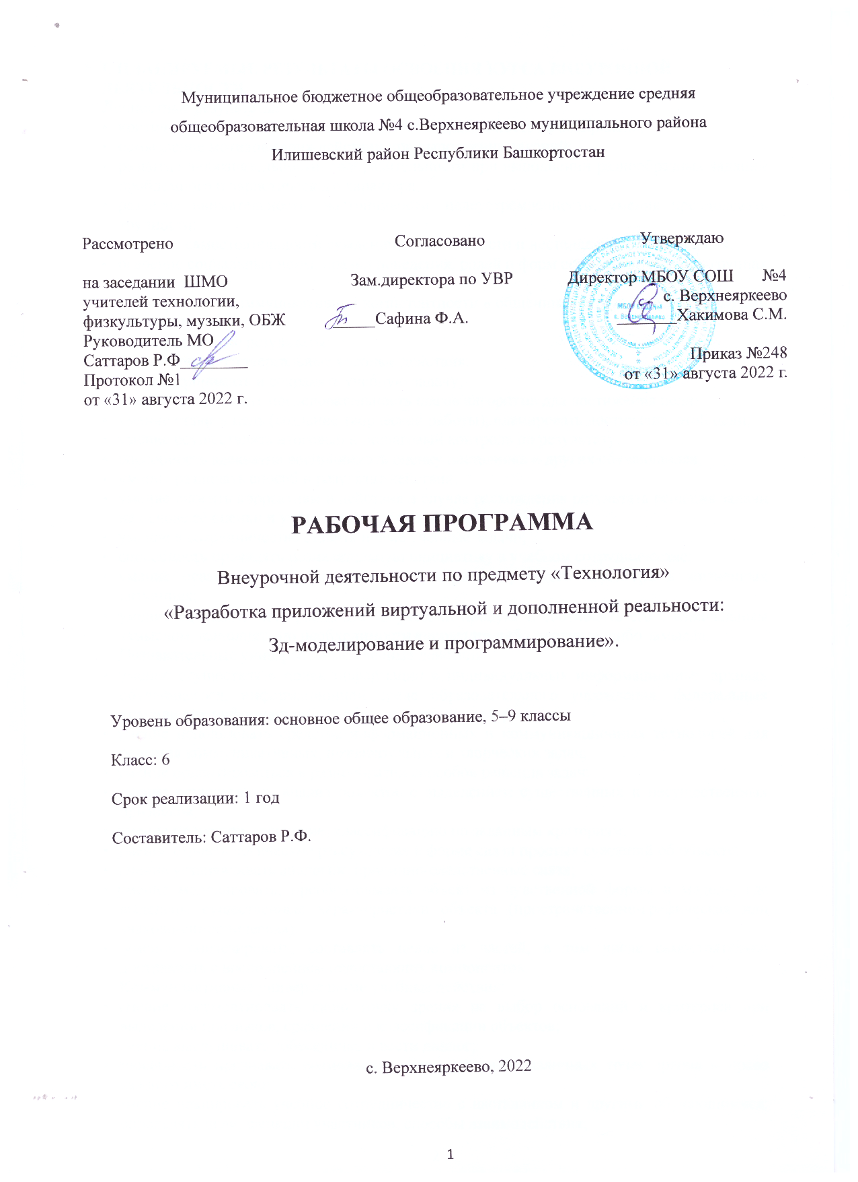

I. ПЛАНИРУЕМЫЕ РЕЗУЛЬТАТЫ ОСВОЕНИЯ КУРСА ВНЕУРОЧНОЙ ДЕЯТЕЛЬНОСТИ
Личностные результаты:
- критическое отношение к информации и избирательность её восприятия;
- осмысление мотивов своих действий при выполнении заданий;
- развитие любознательности, сообразительности при выполнении разнообразных заданий проблемного и эвристического характера;
- развитие внимательности, настойчивости, целеустремлённости, умения преодолевать трудности;
- развитие самостоятельности суждений, независимости и нестандартности мышления;
- освоение социальных норм, правил поведения, ролей и форм социальной жизни в группах и сообществах;
- формирование коммуникативной компетентности в общении и сотрудничестве с другими обучающимися.
- Метапредметные результаты:
Регулятивные универсальные учебные действия:
- умение принимать и сохранять учебную задачу;
- умение планировать последовательность шагов алгоритма для достижения цели;
- умение ставить цель (создание творческой работы), планировать достижение этой цели;
- умение осуществлять итоговый и пошаговый контроль по результату;
- способность адекватно воспринимать оценку наставника и других обучающихся;
- умение различать способ и результат действия;
- умение вносить коррективы в действия в случае расхождения результата решения задачи на основе её оценки и учёта характера сделанных ошибок;
- умение в сотрудничестве ставить новые учебные задачи;
- способность проявлять познавательную инициативу в учебном сотрудничестве;
- умение осваивать способы решения проблем творческого характера в жизненных ситуациях;
- умение оценивать получающийся творческий продукт и соотносить его с изначальным замыслом, выполнять по необходимости коррекции либо продукта, либо замысла.
Познавательные универсальные учебные действия:
- умение осуществлять поиск информации в индивидуальных информационных архивах обучающегося, информационной среде образовательного учреждения, федеральных хранилищах информационных образовательных ресурсов;
- умение использовать средства информационных и коммуникационных технологий для решения коммуникативных, познавательных и творческих задач;
- умение ориентироваться в разнообразии способов решения задач;
- умение осуществлять анализ объектов с выделением существенных и несущественных признаков;
- умение проводить сравнение, классификацию по заданным критериям;
- умение строить логические рассуждения в форме связи простых суждений об объекте;
- умение устанавливать аналогии, причинно-следственные связи;
- умение моделировать, преобразовывать объект из чувственной формы в модель, где выделены существенные характеристики объекта (пространственно-графическая или знаково-символическая);
- умение синтезировать, составлять целое из частей, в том числе самостоятельно достраивать с восполнением недостающих компонентов.
Коммуникативные универсальные учебные действия:
- умение аргументировать свою точку зрения на выбор оснований и критериев при выделении признаков, сравнении и классификации объектов;
- умение выслушивать собеседника и вести диалог;
- способность признавать возможность существования различных точек зрения и право каждого иметь свою;
- умение планировать учебное сотрудничество с наставником и другими обучающимися: определять цели, функции участников, способы взаимодействия;
- умение осуществлять постановку вопросов: инициативное сотрудничество в поиске и сборе информации;
- умение разрешать конфликты: выявление, идентификация проблемы, поиск и оценка альтернативных способов разрешения конфликта, принятие решения и его реализация;
- умение с достаточной полнотой и точностью выражать свои мысли в соответствии с задачами и условиями коммуникации;
- владение монологической и диалогической формами речи.
Предметные результаты
В результате освоения программы обучающиеся должны знать:
- ключевые особенности технологий виртуальной и дополненной реальности ;
- принципы работы приложений с виртуальной и дополненной реальностью;
- перечень современных устройств, используемых для работы с технологиями, и их предназначение;
- основной функционал программ для трёхмерного моделирования;
- принципы и способы разработки приложений с виртуальной и дополненной реальностью;
- основной функционал программных сред для разработки приложений с виртуальной и дополненной реальностью;
- особенности разработки графических интерфейсов. уметь:
- настраивать и запускать шлем виртуальной реальности;
- устанавливать и тестировать приложения виртуальной реальности;
- самостоятельно собирать очки виртуальной реальности;
- формулировать задачу на проектирование исходя из выявленной проблемы;
- уметь пользоваться различными методами генерации идей;
- выполнять примитивные операции в программах для трёхмерного моделирования;
- выполнять примитивные операции в программных средах для разработки приложений с виртуальной и дополненной реальностью;
- компилировать приложение для мобильных устройств или персональных компьютеров и размещать его для скачивания пользователями;
- разрабатывать графический интерфейс (UX/UI);
- разрабатывать все необходимые графические и видеоматериалы для презентации проекта;
- представлять свой проект. владеть:
- основной терминологией в области технологий виртуальной и дополненной реальности;
- базовыми навыками трёхмерного моделирования;
- базовыми навыками разработки приложений с виртуальной и дополненной реальностью;
- знаниями по принципам работы и особенностям устройств виртуальной и дополненной реальности.

II.СОДЕРЖАНИЕ КУРСА ВНЕУРОЧНОЙ ДЕЯТЕЛЬНОСТИ С УКАЗАНИЕМ ФОРМ ОРГАНИЗАЦИИ И ВИДОВ ДЕЯТЕЛЬНОСТИ

Кейс 1. Проектируем идеальное VR-устройство

В рамках первого кейса (34 ч) обучающиеся исследуют существующие модели устройств виртуальной реальности, выявляют ключевые параметры, а затем выполняют проектную задачу — конструируют собственное VR-устройство. Обучающиеся исследуют VR-контроллеры и обобщают возможные принципы управления системами виртуальной реальности. Сравнивают различные типы управления и делают выводы о том, что необходимо для «обмана» мозга и погружения в другой мир.
Обучающиеся смогут собрать собственную модель VR-гарнитуры: спроектировать, смоделировать, вырезать/распеча- тать на 30-принтере нужные элементы, а затем протестировать самостоятельно разработанное устройство.

Кейс 2. Разрабатываем VR/AR-приложения
После формирования основных понятий виртуальной реальности, получения навыков работы с VR-оборудованием в первом кейсе (34 ч), обучающиеся переходят к рассмотрению понятий дополненной и смешанной реальности, разбирают их основные отличия от виртуальной. Создают собственное AR-приложение (augmentedreality— дополненная реальность), отрабатывая навыки работы с необходимым в дальнейшем программным обеспечением, навыки дизайн-проектирования и дизайн-аналитики.
Обучающиеся научатся работать с крупнейшими репозиториями бесплатных трёхмерных моделей, смогут минимально адаптировать модели, имеющиеся в свободном доступе, под свои нужды. Начинается знакомство со структурой интерфейса программы для 3Э-моделирования (по усмотрению наставника — 3dsMax, Blender3D, Maya), основными командами. Вводятся понятия «полигональность» и «текстура».

Формы подведения итогов реализации
общеобразовательной программы
Подведение итогов реализуется в рамках защиты результатов выполнения Кейса 1 и
Кейса 2.

Формы демонстрации результатов обучения
Представление результатов образовательной деятельности пройдёт в форме публичной презентации решений кейсов командами и последующих ответов выступающих на вопросы наставника и других команд.

Формы диагностики результатов обучения

Беседа, тестирование, опрос.

III.ТЕМАТИЧЕСКОЕ ПЛАНИРОВАНИЕ

№  п/п | Название раздела, темы | Кол-во часов на тему
1 | Кейс 1.  Проектируем идеальное VR-устройство | 1
2 | Знакомство. Техника безопасности. Вводное занятие («Создавай миры») | 1
3 | Введение в технологии виртуальной и дополненной реальности | 1
4 | Знакомство с VR-технологиями на интерактивной вводной лекции | 1
5 | Тестирование устройства, установка приложений, анализ принципов работы, выявление ключевых характеристик | 1
6 | Выявление принципов работы шлема виртуальной реальности, поиск, анализ и структурирование информации о других VR- устройствах | 1
7 | Выбор материала и конструкции для собственной гарнитуры, подготовка к сборке устройства | 1
8 | Выбор материала и конструкции для собственной гарнитуры, подготовка к сборке устройства | 1
9 | Сборка собственной гарнитуры, вырезание необходимых деталей | 1
10 | Сборка собственной гарнитуры, вырезание необходимых деталей, дизайн устройства | 1
11 | Тестирование и доработка прототипа | 1
12 | Работа с картой пользовательского опыта: выявление проблем, с которыми можно столкнуться при использовании VR. Фокусировка на одной из них | 1
13 | Анализ и оценка существующих решений проблемы. Инфографика по решениям | 1
14 | Генерация идей для решения этих проблем. Описание нескольких идей, экспресс-эскизы. Мини-презентации идей и выбор лучших в проработку | 1
15 | Изучение понятия «перспектива», окружности в перспективе, штриховки, светотени, падающей тени | 1
16 | Изучение светотени и падающей тени на примере фигур. Построение быстрого эскиза фигуры в перспективе, передача объёма с помощью карандаша. Техника рисования маркерами | 1
17 | Освоение навыков работы в ПО для трёхмерного проектирования (на выбор — Rhinoceros3D, AutodeskFusion 360) | 1
18 | 3D-моделирование разрабатываемого устройства | 1
19 | Фотореалистичная визуализация 3D-модели. Рендер (KeyShot, AutodeskVred) | 1
20 | Подготовка графических материалов для презентации проекта (фото, видео, инфографика). Освоение навыков вёрстки презентации | 1
21 | Представление проектов перед другими обучающимися. Публичная презентация и защита проектов | 1
22 | Кейс 2. Разрабатываем VR/AR-приложения | 1
23 | Вводная интерактивная лекция по технологиям дополненной и смешанной реальности | 1
24 | Тестирование существующих AR-приложений, определение принципов работы технологии | 1
25 | Выявление проблемной ситуации, в которой помогло бы VR/AR- приложение, используя методы дизайн-мышления | 1
26 | Анализ и оценка существующих решений проблемы. Генерация собственных идей. Разработка сценария приложения | 1
27 | Разработка сценария приложения: механика взаимодействия, функционал, примерный вид интерфейса | 1
28 | Мини-презентации идей и их доработка по обратной связи | 1
29 | Последовательное изучение возможностей среды разработки VR/AR-приложений | 1
30 | Разработка VR/AR-приложения в соответствии со сценарием | 1
31 | Сбор обратной связи от потенциальных пользователей приложения | 1
32 | Разработка интерфейса приложения — дизайна и структуры | 1
33 | Подготовка графических материалов для презентации проекта (фото, видео, инфографика). Освоение навыков вёрстки презентации | 1
34 | Представление проектов перед другими обучающимися. Публичная презентация и защита проектов | 1
 | Всего часов | 34

7

